**Курнеш Вяра (Kurneszowa Wiara)**

26 октября 1802 г – крещение сына Степана Иосифа (НИАБ 136-13-894, лист 48, №38/1802-р (ориг)).

**НИАБ 136-13-894:** Лист 48. **Метрическая запись №38/1802-р (ориг).**

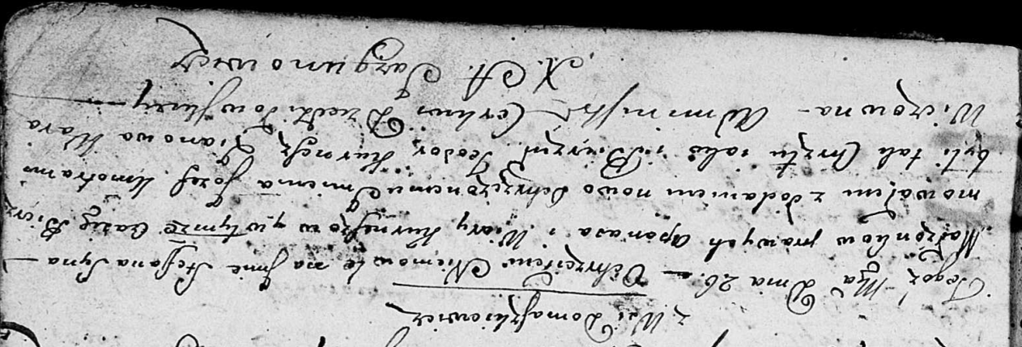

Дедиловичская Покровская церковь. 26 октября 1802 года. Метрическая запись о крещении.

Kurnesz Stefan Jozef – сын родителей с деревни Домашковичи.

Kurnesz Apanas – отец.

Kurneszowa Wiara – мать.

Kurnesz Teodor – кум.

Warawiczowna Zianowia – кума.

Jazgunowicz Antoni – ксёндз.